

**DOSSIER DE CANDIDATURE AU PALMARES 2018**

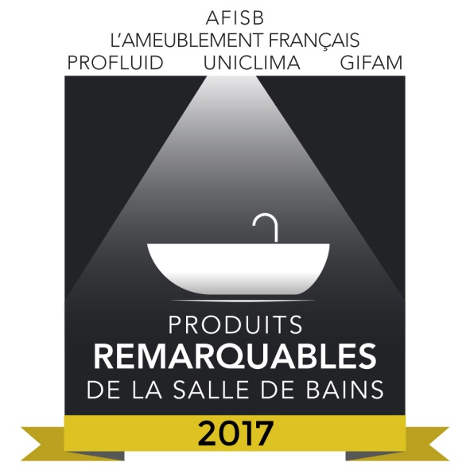

En partenariat avec



**QUAND**

Dossier de candidature à envoyer le **1 février 2018** à tous les fabricants

Date limite de retour des candidatures le **28 février 2018** minuit, à l’adresse suivante

[produits.remarquables2018@salledebains.fr](mailto:produits.remarquables2018@salledebains.fr)

Le Jury indépendant délibère le **22mars 2018**

Remise des trophées OR, ARGENT et BRONZE désignées par le jury parmi les produits lauréats de chaque famille

le **30 mai 2018** lors des Etats Généraux de la salle de bains à l’Auditorium Paris Centre Marceau à Paris

**A FAIRE**

Votre dossier de candidature peut comporter jusqu’à 2 produits par marque commerciale

Vous devez décrire les caractéristiques de vos produits et les avantages utilisateurs et/ou installateurs

Joindre 2/3 photos par produit de 300 DPI, format JPEG, PSD ou EPS

**COMBIEN CA COUTE**

**Participation gratuite … et fortement recommandée !**

**DEFINITION D’UN PRODUIT REMARQUABLE**

Un **produit remarquable** est un produit qui offre à ses utilisateurs une expérience unique ou différenciante.  Il répond aux besoins et aux attentes des utilisateurs, identifiés dans 6 thématiques. Un produit remarquable doit présenter un caractère  singulier, innovant, pertinent et fonctionnel. Il existe des produits remarquables à tous les niveaux de gamme et de services proposés.  Le produit remarquable doit déjà être mis à disposition sur le marché ou en cours de mise à disposition.

**Voir palmarès 2017 joint à ce document .**



**TABLEAU A REMPLIR AVEC LE NOM DES PRODUITS**

|  |  |  |  |  |  |  |  |  |  |  |  |
| --- | --- | --- | --- | --- | --- | --- | --- | --- | --- | --- | --- |
| Palmarès 2018 PRODUITS REMARQUABLES DE LA SALLE DE BAINS | | | | | | | | | | | |
| Fabricant : | **10 FAMILLES DE PRODUITS** | | | | | | | | | | |
| **6 THEMES** | **Meuble**  Solutions Fonctionnelles | **Meuble**  Design | **Lavabo** | **WC** | **Bain** | **Douche** | **Robinetterie** | **Radiateur** sèche-serviette | **Composant** | **Appareil**  Production  Eau Chaude | **Collectivité** |
| **Economie eau /énergie** |  |  |  |  |  |  |  |  |  |  |  |
| *Designer* |  |  |  |  |  |  |  |  |  |  |  |
| **Accessibilité optimisée** |  |  |  |  |  |  |  |  |  |  |  |
| *Designer* |  |  |  |  |  |  |  |  |  |  |  |
| **Gain de place** |  |  |  |  |  |  |  |  |  |  |  |
| *Designer* |  |  |  |  |  |  |  |  |  |  |  |
| **Confort / Bien être** |  |  |  |  |  |  |  |  |  |  |  |
| *Designer* |  |  |  |  |  |  |  |  |  |  |  |
| **Sur mesure / Recoupable** |  |  |  |  |  |  |  |  |  |  |  |
| *Designer* |  |  |  |  |  |  |  |  |  |  |  |
| **Design / Finitions** |  |  |  |  |  |  |  |  |  |  |  |
| ***Designer*** |  |  |  |  |  |  |  |  |  |  |  |

**Si les 2 produits sont de même type, un thème différent, associé à chacun, est requis.**

**Exemple pour 2 « receveurs » : n°1 « Accessible » & n°2 « Recoupable »**

**DESCRIPTION PRODUIT ET ARGUMENTAIRE**

**Produit 1**

**Famille**

**Thème**

**Marque commerciale**

**Nom**

**Design Interne / Externe (Nom du designer)**

**CARACTERISTIQUES**

**AVANTAGES UTILISATEURS et/ou INSTALLATEURS**

**DESCRIPTION ET ARGUMENTAIRE**

**Produit 2**

**Famille**

**Thème**

**Marque commerciale**

**Nom**

**Design Interne / Externe (Nom du designer)**

**CARACTERISTIQUES**

**AVANTAGES UTILISATEURS et/ou INSTALLATEURS**